**Laporan Latihan Praktikum ke-3  
Sistem Operasi**

**Disusun oleh:**

**Ahmad Fadillah | 121140173**

**Kelas RD | Cluster RD**



**Program Studi Teknik Informatika**

**Jurusan Teknologi Produksi dan Industri**

**Institut Teknologi Sumatera**

**Lampung Selatan**

**2023**

1. **Percobaan Pertama**

**1.1 Langkah Pertama**

Buat file ‘identitas.txt’ sebagai file yang akan dijadikan sebagai file yang dibuka, lalu buat file ‘open.c’ sebagai system callnya dengan isi sesuai dimodul

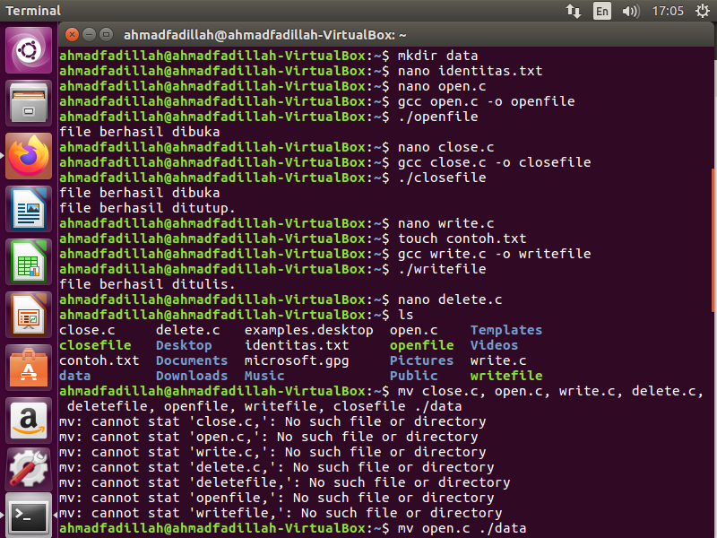

**1.2 Langkah Kedua**

lalu complile dengan menggunakan gcc seperti command dibawah ini lalu akan menampilkan output seperti dibawah ini jika kita panggil ‘./openfile’



1. **Percobaan Kedua**

**2.1 Langkah Pertama**

buat file ‘close.c’ sebagai system callnya dengan isi sesuai dimodul



**2.2 Langkah Kedua**

lalu complile dengan menggunakan gcc seperti command dibawah ini lalu akan menampilkan output seperti dibawah ini jika kita panggil ‘./closefile’



1. **Percobaan Ketiga**

**3.1 Langkah Pertama**

buat file ‘write.c’ sebagai system callnya dengan isi sesuai dimodul



**3.2 Langkah Kedua**

buat file ‘contoh.txt’ sebagai file yang akan ditulis lalu complile dengan menggunakan gcc seperti command dibawah ini lalu akan menampilkan output seperti dibawah ini jika kita panggil ‘./writefile’



1. **Percobaan Keempat**

**4.1 Langkah Pertama**

buat file ‘delete.c’ sebagai system callnya dengan isi sesuai dimodul lalu cek dulu isi direktori sebelum menghapus file ‘contoh.txt’



**4.2 Langkah Kedua**

lalu complile dengan menggunakan gcc seperti command dibawah ini lalu akan menampilkan output seperti dibawah ini jika kita panggil ‘./deletefile’

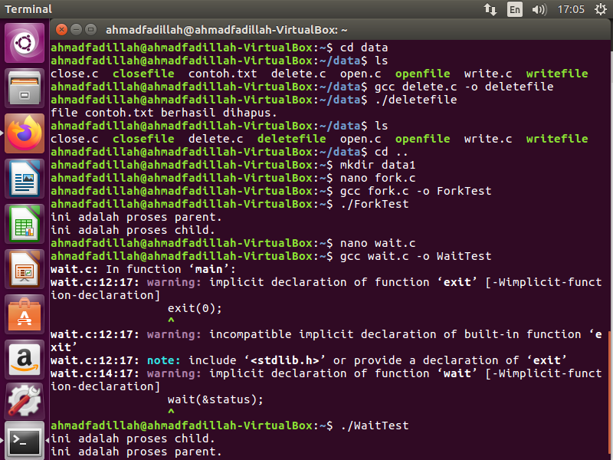

1. **Percobaan Kelima**

**5.1 Langkah Pertama**

buat folder baru ‘data1’ sebagai sibling folder dari folder ‘data’



**5.2 Langkah Kedua**

buat file baru dengan nama ‘fork.c’ sebagai system call untuk fork file



**5.3 Langkah Ketiga**

lalu complile dengan menggunakan gcc seperti command dibawah ini lalu akan menampilkan output seperti dibawah ini jika kita panggil ‘./ForkTest’



1. **Percobaan Keenam**

**6.1 Langkah Pertama**

buat file baru dengan nama ‘wait.c’ sebagai system call



**6.2 Langkah Kedua**

lalu complile dengan menggunakan gcc seperti command dibawah ini lalu akan menampilkan output seperti dibawah ini jika kita panggil ‘./ForkTest’



